In preghiera con i Testimoni del Vangelo  Giovanni 2 | 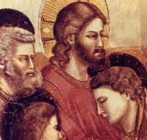

Tema: Natale…Ma quale Natale? Cos’è? Quando è buono? Quanto dura? Un giorno o una vita? Chi è il festeggiato? Gesù Bambino o Babbo natale? Festa dei bambini o degli adulti nella fede? Cosa ci aspettiamo dalle persone care? E noi cosa possiamo regalare? Vogliamo vedere le luminarie per le strade o contemplare Gesù? Domande scomode. Difficili. Forse disturbano. Ma fanno pensare…e richiedono una risposta.
Natale: Torniamo a scuola di amore! Giovanni può darci una mano.
…ci prepara al NATALE

- Un tema caro a Giovanni: l’amore
Non a caso ho voluto iniziare la mia prima Lettera con le parole di questo Apostolo: “Dio è amore (Deus caritas est) Carissimi, amiamoci gli uni gli altri, perché l'amore è da Dio: chiunque ama è generato da Dio e conosce Dio. Chi non ama non ha conosciuto Dio, perché Dio è amore. Chi sta nell'amore dimora in Dio e Dio dimora in lui” (1 Gv 4,16).
Alle sue parole ci affidiamo. Giovanni come apostolo e amico di Gesù ci fa vedere tre momenti dell'amore cristiano.

1. la Fonte stessa dell’amore : “Dio è amore” (1 Gv 4,8.16).
Si noti bene: non viene affermato semplicemente che “Dio ama” e tanto meno che “l'amore è Dio”! Giovanni non si limita a descrivere l'agire divino, ma procede fino alle sue radici. Giovanni vuol dire che il costitutivo essenziale di Dio è l’amore e quindi tutta l'attività di Dio nasce dall’amore ed è improntata all'amore: tutto ciò che Dio fa, lo fa per amore e con amore, anche se non sempre possiamo subito capire che questo è amore, il vero amore.
2. Come Dio ha dimostrato il suo amore?
Dio ha dimostrato il suo amore entrando nella storia umana mediante la persona di Gesù Cristo, incarnato, morto e risorto per noi.
“Dio ha tanto amato il mondo (cioè: tutti noi)
da donare il suo Figlio unigenito” (Gv 3,16).
Ora, l'amore di Dio per gli uomini si manifesta nell'amore di Gesù stesso.
“Avendo amato i suoi che erano nel mondo,
i amò fino alla fine”(Gv 13).
In virtù di questo amore totale noi siamo riscattati dal peccato.
“Figlioli miei, se qualcuno ha peccato, abbiamo un avvocato
presso il Padre: Gesù Cristo giusto. Egli è propiziazione
per i nostri peccati, e anche per quelli di tutto il mondo” (1Gv 2,1-2).
3. TRE ICONE: PRESEPE-CROCE-EUCARESTIA: Quale risposta?
Il cristiano, sostando in contemplazione dinanzi a questo “eccesso” di amore, non può non domandarsi quale sia la doverosa risposta.
“Vi do un comandamento nuovo: che vi amiate gli uni gli altri;
come io vi ho amati, così amatevi anche voi gli uni gli altri”(Gv 13).

- Dove sta la novità a cui Gesù si riferisce?
Nell’antico precetto il criterio normativo era desunto dall’uomo (“come te stesso”), mentre nel precetto riferito da Giovanni Gesù presenta come motivo e norma del nostro amore la sua persona: “Come io vi ho amati”.

- Che effetto fanno queste parole davanti ALLE 3 ICONE PRESEPE+CROCIFISSO+EUCARESTIA?
Quelle parole di Gesù, “come io vi ho amati”, ci invitano e insieme ci inquietano; sono una meta cristologica che può apparire irraggiungibile, ma al tempo stesso sono uno stimolo che non ci permette di adagiarci su quanto abbiamo potuto realizzare. Ma ci spinge a rimanere in cammino verso questa meta.

- Come capire se un’ispirazione viene da Dio?
Carissimi, non prestate fede a ogni ispirazione, ma mettete alla prova le ispirazioni, per saggiare se provengono veramente da Dio, perché molti falsi profeti sono comparsi nel mondo. Ogni spirito che riconosce che Gesù Cristo è venuto nella carne, è da Dio; ogni spirito che non riconosce Gesù, non è da Dio. (1 Gv 2,1-2).

- Natale ci può aiutare a non avere più paura?
Per questo l'amore ha raggiunto in noi la sua perfezione, perché abbiamo fiducia nel giorno del giudizio; Nell'amore non c'è timore, al contrario l'amore perfetto scaccia il timore, perché il timore suppone un castigo e chi teme non è perfetto nell'amore. (1 Gv 4,17s).

AMICI DI GESÙ
Gli Apostoli erano compagni di via di Gesù, amici di Gesù
e questo loro cammino con Gesù non era solo un cammino esteriore,
dalla Galilea a Gerusalemme, ma un cammino interiore
nel quale hanno imparato la fede in Gesù Cristo,
non senza difficoltà perché erano uomini come noi.
Ma sono anche guide per noi, che ci aiutano a conoscere Gesù Cristo, ad amarLo e ad avere fede in Lui.
Benedetto XVI

IO SON LA VITE, VOI SIETE I TRALCI:
RESTATE IN ME, PORTERETE FRUTTO.
[1.] Come il Padre ha amato me così io ho amato voi,
restate nel mio amore, perché la gioia sia piena.
[2.] Voi come tralci innestati in me vivete tutti nell'unità: unica in voi è la vita, unico in voi è l'amore.
[3.] Il tralcio buono che porterà frutti d'amore vivendo in me il Padre mio lo poterà perché migliore sia il frutto.

- Cuore di padre Roma, l’11 Genn. 1916  Cari miei figlioli gli orfani dell’Abruzzo e di Sora, che siete alla Colonia di Montemario. Non so partire per Avezzano se non vi lascio una parola… Giovedì, dopo domani, è l’anniversario della morte dei vostri amati genitori, l’anniversario del grande dolore della vostra vita e della | 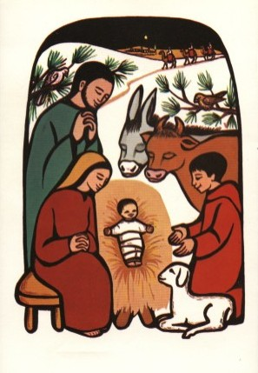
vostra terra, o miei figlioli, e non vi so dire quanto vivamente amerei esservi vicino. Cari orfani del terremoto, che siete i miei più cari orfani e i più cari miei figlioli nel Signore, vi prometto che, fin che Dio mi darà vita e fin che potrò e quanto più lo potrò, con la grazia del Signore, prometto che vi aiuterò sempre e vi farò da padre in Gesù Cristo. Vi abbraccio spiritualmente in Gesù Cristo, e vi benedico tutti e con tutto l’affetto e ad uno ad uno nel nome del Padre,del Figlio e dello Spirito Santo.
- Mi fermo qui a fare Natale … non perché stia male, ché anzi sto molto bene,
ma per non lasciare in questo santo giorno 60 poveri bambini, che non vanno a Casa, o perché lontani o perché non hanno più nessuno. Mi parrebbe di non agire da buon padre nel Signore. I loro compagni se ne vanno oggi, - chi resta con essi a far meno sentire che sono orfani? E quindi vengo subito dopo Natale. E Gesù sia con noi tutti! Certo che voi altri, al mio posto, fareste così! Buon Natale! ( Scr. 6,212)

14 - 17 DICEMBRE

(ore 20.45-22.15)

uomo, dov’è tuo fratello?

Fratelli, si nasce o si diventa?
Meditando pagine delle nostre origini-profonde:
Genesi

DAVANTI ALLO SPECCHIO:  - IL TUO NATALE: desideri profondi – timori – passi da fare?  - Che regalo vorresti? E tu cosa puoi regalare?  - Amore: Come superi paure, stanchezze e delusioni? | 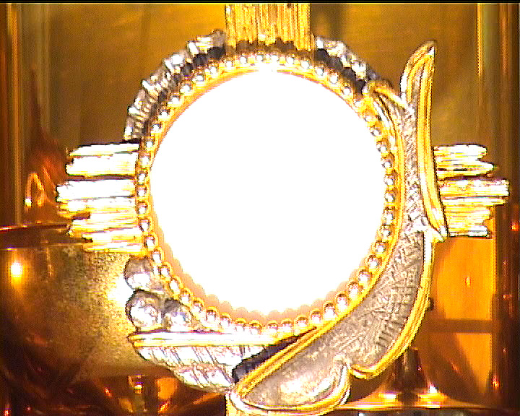

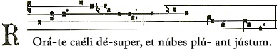

O CIELI, PIOVETE DALL'ALTO;  o nubi, mandateci il Santo. O terra, apriti o terra e germina il Salvator.  Siamo il deserto, siamo l'arsura: Maranathà 2 vv  Siamo il vento, nessuno ci ode:  Siamo le tenebre nessuno ci guida:  Siam le catene, nessuno ci scioglie:  Siamo il freddo, nessuno ci copre:  Siamo la fame, nessuno ci nutre:  Siamo le lacrime, nessuno ci asciuga:  Siamo il dolore, nessuno ci guarda:  QUANTA SETE NEL MIO CUORE:  solo in Dio si spegnerà. Quanta attesa di salvezza: solo in Dio si sazierà.  L'acqua viva ch'Egli dà sempre fresca sgorgherà. Il Signore è la mia vita, il Signore è la mia gioia.  Se la strada si fa oscura, spero in lui: mi guiderà.Se l'angoscia mi tormenta, spero in lui: mi salverà. Non si scorda mai di me, presto a me riapparirà. Il Signore… | VIENI GESÙ, VIENI, vieni accanto a noi: e spezza ancora il pane come facesti un dì  - Vieni tu che preghi, vieni tu che soffri:  il pane è sulla mensa, manchi solo tu.  - Vieni tu che piangi, vieni tu che servi:  Il pane è sulla mensa, manchi solo tu  - Vieni tu che canti, vieni tu che speri:  il pane è sulla mensa, manchi solo tu.  - Vieni tu che ami, vieni tu che cerchi:  Il pane è sulla mensa, manchi solo tu  TU, FONTE VIVA: CHI HA SETE BEVA!  Fratello buono, che rinfranchi il passo:  nessuno è solo, se tu lo sorreggi, grande Signore!  Tu, pane vivo: chi ha fame venga! Su tu l’accogli entrerà nel Regno: sei tu la luce per l’eterna festa, grande Signore!  Tu segno vivo: chi ti cerca veda!  Una dimora troverà con gioia: dentro l’aspetti, tu sarai l’amico, grande Signore!
MARIA TU CHE HAI ATTESO NEL SILENZIO la sua parola d’amor
R./ Aiutaci ad accogliere il Figlio tuo che ora vive in noi
Maria, tu che sei stata così docile dinanzi al tuo Signor
Maria, tu che hai portato dolcemente l’immenso dono d’amor
Maria, tu che ora vivi nella gloria accanto al tuo Signor
PREGHIERA Celine Dion e A. Bocelli
I pray you’ll be our eyes And watch us where we go - And help us to be wise - In times when we don’t know - Let this be our prayer- When we lose our way Lead us to the place - Guide us with your grace - To a place where we’ll be safe
La luce che tu dai nel cuore resterà - A ricordarci che L'eterna stella sei
Sogniamo un mondo senza più violenza, un mondo di giustizia e di speranza Ognuno dia la mano al suo vicino simbolo di pace di fraternità - La forza che ci dai - E’ il desiderio che ognuno trovi amor intorno e dentro sé. E la fede che hai acceso in noi sento che ci salverà
d.alesiani@virgilio.it

